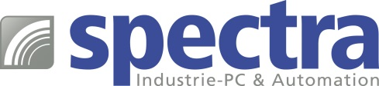

PRESSEMITTEILUNG

Virtual HMI der UniStream SPS-Serie: Virtual HMI ermöglicht die Bedienung der SPS per Smartphone

PROZESSE REMOTE STEUERN

Üblicherweise läuft die Steuerung von Prozessen mit einer SPS (Speicherprogrammierbaren Steuerung) nach der ersten Parametrierung vollautomatisch ab. Bei manchen Applikationen ist es aber zwingend notwendig, dass der Operator oder Techniker trotzdem jederzeit die Prozessdaten abrufen und einstellen kann. Mit Hilfe eines plattformunabhängigen Remote-Zugriffs wird dieser Vorgang wesentlich erleichtert und beschleunigt. Und die Kostenersparnis auf Grund des Verzichts auf teure Display-Hardware ist erheblich.

Spectra stellt die neuen Virtual HMI Modelle der UniStream SPS-Serie vor, die genau diese einfache Bedienung ermöglichen. Sie besitzen kein integriertes Touchdisplay mehr, verhalten sich aber für den Programmierer genauso, wie die Modelle mit integriertem Touchdisplay. Alle Anzeigen- und Bedienelemente werden komplett innerhalb der kostenfreien Entwicklungsumgebung Unilogic definiert und parametriert. Und mit einer für alle Betriebssysteme verfügbaren App lässt sich die Bedienoberfläche der UniStream-SPS ganz einfach auf einem Smartphone, Tablet oder PC anzeigen.

Die UniStream Virtual HMI Serie ist in den Varianten Classic, Standard und Pro verfügbar. Die Varianten unterscheiden sich hinsichtlich E/A-Erweiterbarkeit, Schnittstellenoptionen zur Kommunikation mit anderen Systemen, Unterstützung von SD-Card und im Leistungsumfang spezieller Softwarefunktionen wie z.B. Web Server oder PID-Regelkreise.

Wird dennoch ein Touchdisplay direkt an der Anlage oder Maschine benötigt, ist die Virtual-HMI-Serie einfach mit einem Display nachrüstbar oder kann über Ethernet mit einem Display verbunden werden.

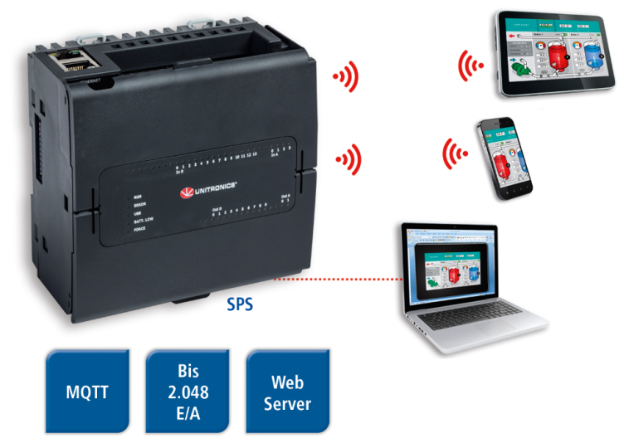
Wörter: 220
Zeichen: 1745 (mit Leerzeichen)
Bild: Spectra-Virtual_HMI_UniStream-Serie.jpg

Ansprechpartner:
Roger Bärlocher
Tel.: +41 (0) 43 277 10 50
E-Mail: info@spectra.ch

